# Inschrijvingsstrook GWP Stadsklassen

Ik, ondergetekende , ouder van …………………………………………………………………

uit klas 3…… geef de toelating aan mijn zoon / dochter om deel te nemen aan de GWP Stadsklassen van BSGO Het Laerhof die plaatsvinden van maandag 17 juni 2013 tot en met vrijdag 21 juni 2013.

De inschrijving is definitief na storting van het voorschot van €20 op rekeningnummer BE 03 068-2328639-84 van BSGO Het Laerhof voor 1 mei 2013. De rest van het bedrag ( €70 ) wordt door mij voor 1 juni 2013 gestort op datzelfde rekeningnummer.

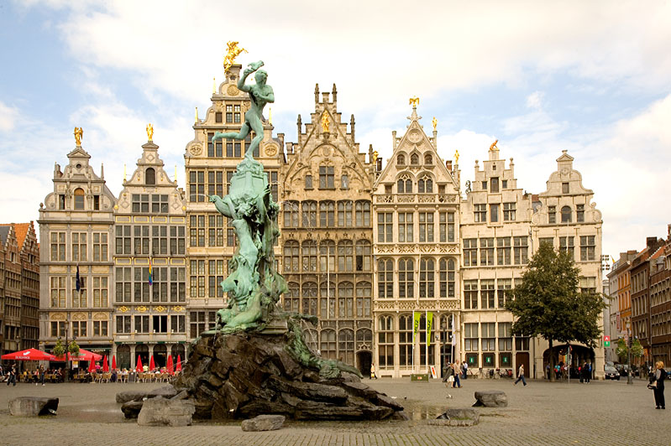

naam

……………………………………………………….

handtekening,

……………………………………………………….

# Inschrijvingsstrook GWP Stadsklassen

Ik, ondergetekende , ouder van …………………………………………………………………

uit klas 3…… geef de toelating aan mijn zoon / dochter om deel te nemen aan de GWP Stadsklassen van BSGO Het Laerhof die plaatsvinden van maandag 17 juni 2013 tot en met vrijdag 21 juni 2013.

De inschrijving is definitief na storting van het voorschot van €20 op rekeningnummer BE 03 068-2328639-84 van BSGO Het Laerhof voor 1 mei 2013. De rest van het bedrag ( €70 ) wordt door mij voor 1 juni 2013 gestort op datzelfde rekeningnummer.



naam

……………………………………………………….

handtekening,

……………………………………………………….